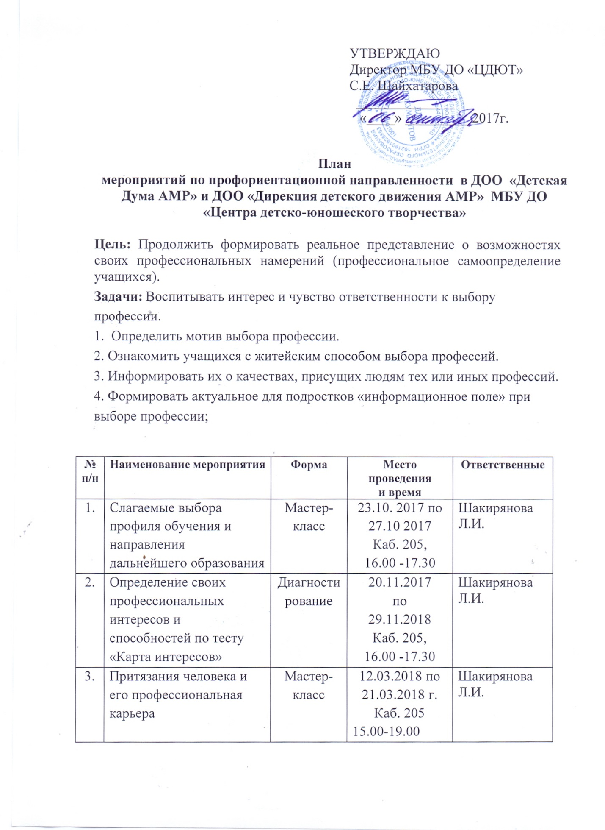

План мероприятия
Мастер-класс
Слагаемые выбора профиля обучения и направления дальнейшего образования

Цель: Продолжить формировать реальное представление о возможностях своих профессиональных намерений (профессиональное самоопределение воспитанников)
Задачи мероприятия:
1. Воспитывать интерес и чувство ответственности к выбору профессии.
2. Определить мотив выбора профессии.
3. Ознакомить учащихся с житейским способом выбора профессий.
4. Информировать их о качествах, присущих людям тех или иных профессий.
5. Формировать актуальное для подростков «информационное поле» при выборе профессии.
Место проведения: каб. 205, 16.00-17.30.
Дата проведения: 23.10.2017 г
План мероприятия:
• Провести игру: “Назови профессии или специальности на заданные буквы”.
• Провести игру: “Самая – самая”.
• Провести упражнение «Основной мотив выбора профессии»
• Изучить житейский способ выбора профессии.
• Выявить и перечислить профессиональные качества для некоторых профессий, найти сходства между ними.
• Провести игру: “Угадай профессию”.
• Провести игру «Пантомима»
• Провести игру «Закончи пословицу»
• Подвести итоги мероприятия.
Оборудование: ПК с подключением к интернету, DVD диски с обучающими играми: «Угадай профессию» и «Закончи пословицу», карточки с заданиями для игр, тестовые бланки, классная доска (название мероприятия, высказывание Ушинского К. Д.)
Ход мероприятия:
1. Педагог-психолог:
Ребята, не далек тот час, когда вы получите аттестаты об образовании и вступите в новую пору своей жизни. Прежде главным для вас была учеба в школе, которую вы и дальше продолжите в учебных заведениях нашей области, где вы будете получать знания не только по школьным дисциплинам, но и приобретать знания по выбранной профессии. И именно сейчас мы с вами серьезно задумываемся о выборе своей профессии.
В вашем возрасте это сделать нелегко. Помогают вам в этом выборе воспитатели, психолог, социальные педагоги, друзья, люди, к мнению которых вы прислушиваетесь, которые служат вам примером.
При выборе профессии существует множество нюансов. Можно применить целую научно разработанную систему, состоящую из нескольких способов поиска.
Сегодня мы с вами познакомимся с одним из способов - житейским, определим ваш мотив выбора профессии.
А для начала проведем игровую разминку. Я предлагаю вам разделиться на две команды.
(Деление на команды повышает активность учащихся)
2. Игровая разминка.
Игра первая: К, Р, О, П (представитель команды вытягивает незаполненные карточки с заданием)
Задание: надо придумать профессии или специальности, начинающиеся на заданную букву. За каждую названную профессию или специальность команда получает 1 балл. Если названная профессия или специальность вызывает сомнение, команда должна объяснить, чем занимается представитель данной профессии или специальности. Если команда не сможет дать объяснение, то ответ не засчитывается. Чья команда это сделает лучше и быстрее.
Вторая игра: "САМАЯ-САМАЯ ". А теперь вы ответите на вопросы с элементами юмора.
Сейчас вам будут предлагаться некоторые необычные характеристики профессий, а вы должны по очереди называть те профессии, которые, по нашему мнению, в наибольшей степени соответствуют данной характеристике. За каждую названную профессию или специальность команда получает 1 балл. (Воспитатель называет первую характеристику, а команда сразу же по очереди предлагают свои варианты профессий. Если у кого-то возникают сомнения, что названа самая-самая подходящая к данной характеристике профессия (или близкая к самой-самой), то можно задавать уточняющие вопросы).
Назовите профессии:
Самая зеленая (садовод, лесник, специалист по ландшафтному дизайну, цветовод-декоратор...)
Самая сладкая (кондитер, продавец в кондитерском отделе...)
Самая денежная (банкир, профессиональные теннисисты, боксеры, модель...)
Самая волосатая (парикмахер...)
Самая детская (воспитатель, педиатр, детский психолог, учитель...)
Самая смешная (юморист, клоун, пародист...)
Самая общительная (журналист, экскурсовод, тренер, учитель, массовик-затейник...)
Самая серьезная (не имеет право на ошибку) (сапер, хирург, разведчик, милиционер, политик, психолог...)
Инструкция.
Важным элементом данного игрового упражнения является обсуждение. Воспитатель должен проявить уважение к мнениям различных участников, поскольку оценки могут (и должны) быть субъективными. В то же время, выделение некоторых «самых-самых» профессий должны опираться на объективные знания о них. Например, если как самая денежная называется профессия депутата Гос думы страны, то можно уточнить у ребенка, а знает ли он, сколько зарабатывают депутаты (по сравнению с другими высокооплачиваемыми профессиями)? Можно в ходе обсуждения совместными усилиями определить, какую профессию вообще можно считать денежной и т. п.
3. Педагог-психолог:
Играя, мы освежили свою память и вспомнили множество разнообразных профессий и специальностей. Возможно не обычных для нашего региона, но востребованных в стране и мире.
Вряд ли кто из вас мечтает стать разведчиком, астрологом, балериной, а тем более – полярником, космонавтом или кинорежиссером. Основная масса выпускников выбирает более обыденную профессию.
Давайте мы выясним, почему же так происходит и что влияет на наш выбор.
4. Упражнение по профориентации "Основной мотив твоего выбора"
Это упражнение помогает разобраться в том, что же двигает человеком при выборе профессии (распечатка 16 основных мотивов выдается каждому участнику).
Список мотивов включает 16 фраз:
Психолог дает задание: зачеркнуть 8 из 16 мотивов, которые к тебе меньше всего относятся. У ребят остается 8 мотивов. Следующие задание - зачеркнуть 4 мотива, которые в меньшей степени руководят тобой. Потом нужно исключить еще 2 менее важных из четырех. И потом удаляем еще один из двух. Делаем!
Давайте подведем итог этого упражнения (каждый подросток зачитывает свой мотив, который остался у него не зачеркнутый). Вывод делается воспитателем исходя из ответов детей.
5 Педагог-психолог:
Кроме мотива, как мы уже говорили, существует подходы к выбору профессии. Таких подходов много, но мы с вами сегодня воспользуемся самым приемлемым для нас – житейским.
Само слово «житейский» говорит за себя. Это не научный специфический подход, а то, чем люди руководствуются в повседневной жизни, исходя из существующих обстоятельств, своего опыта и возможностей.
Итак, что же мы учитываем при выборе профессии, следуя этому способу?
• • Востребованность на рынке труда.
• • Доходность.
• • Требования к умственным и физическим способностям, здоровью (космонавт, водолаз …).
• • Нервно-эмоциональная напряженность (милиционер, учитель, МЧС, шахтер…).
• • Образованность (врач, учитель, психолог, ученый…).
• • Возможность проявить творчество (художник, поэт, танцор, дизайнер, парикмахер, портной…).
• • Положительное влияние на семейную жизнь.
• • Общение в труде (работа в коллективе или индивидуальная работа).
• • Возможность карьерного роста (важно или не важно).
В нашем регионе, как и в любом регионе страны, большую роль играет пункт: “востребованность на рынке труда”.
Вот именно поэтому вы и не мечтаете стать полярниками и балетмейстерами, а выбираете более знакомые вам профессии, которые востребованы на рынке труда на сегодняшний день.
Положение можно изменить, если иметь мечту, желание, стремиться к поставленной цели, при этом обладать нужными качествами, способностями.
А теперь по перечисленным качествам угадайте профессию.
5. Игра третья «Угадай профессию»
Воспитатель перечисляет профессиональные качества, а команды угадывают и называют профессию. За правильный ответ – 1 балл.
стрее? - дополнительные 3 балла. Время выполнения – 3 минуты.
5. Профессиональные качества”.
Естественно, что каждая профессия требует определенного набора качеств, которыми должен обладать представитель данной профессии.
Сейчас мы выясним качества, присущие тем профессиям, которые выбираете вы - выпускники нашего детского дома. (Дети самостоятельно анализируют и перечисляют качества заданных профессий в карточках). Время выполнения 5 минут. Выигрывает та команда, которая более полно составит профессиональные качества – 5 баллов.
ВОДИТЕЛЬ УЧИТЕЛЬ ПОВАР БУХГАЛТЕР
Самообладание
Дисциплина
Ответственность
Хорошее цветовое восприятие Концентрированность внимания быстрота реакции;
Умение быстро ориентироваться в окружающей среде
Способность реагировать на неожиданный сигнал посредством определённых движений… Любовь к детям Гуманность Образованность
Терпение
Находчивость Самосовершенствование Эрудированность Интуиция Воспитанность Информированность Коммуникабельность
Милосердие… Самосовершенствование Образованность Ответственность Хороший глазомер Хорошо развитая вкусовая память, зрительная, обонятельная
Твердость руки, устойчивость кистей рук
Хорошая координация движений;
Оперативность; … Терпение Собранность Информированность
Коммуникабельность
Точность Образованность
Находчивость
Тактичность Интуиция
Ответственность Порядочность Умение оперировать
цифрами, информацией…
Какая картина вырисовывается перед нами? Казалось бы – такие разные профессии, а качества повторяются.
Это значит, что кроме узкой специализации, человек должен быть всесторонне развитым.
7. Игра пятая «Пантомима»
А теперь давайте отдохнем и поиграем.
Я раздам карточки с указанной там профессией (желающим) - показывать содержимое карточки командам нельзя.
Задание: необходимо изобразить профессию, указанную в карточке при помощи жестов и мимики, без слов. Команды должны угадать, какую профессию им демонстрируют, за правильный ответ – 1 балл.
Предлагаемый список профессий:
Плотник, пилот, учитель, кружевница, врач, повар.
Мы с вами уже знаем, что существует более 10 000 профессий. Не раз мы с вами говорили, что именно «труд человека кормит, а лень портит». Для того, чтобы получить профессию нужно много трудиться – ведь учеба-это тот же труд.
8. Игра шестая «Закончи пословицу».
Существует более 100 пословиц о труде и ученье, вот некоторые из них:
Пашню пашут, руками не машут.
Кто не ходит, тот и не падает.
С мастерством люди не родятся, а добытым ремеслом гордятся.
С охотой можно и в камень гвоздь забить.
Усердная мышь и доску прогрызет.
Не все те повара, у кого ножи длинные.
Ваша задача сейчас закончить пословицу, которую я вам буду предлагать. За каждую правильно законченную пословицу команда получает 1 балл:
1. Уменье и труд все (перетрут).
2. Не стыдно не знать, стыдно не (учиться).
3. Дело мастера (боится).
4. За всякое дело берись (умело).
5. Умение везде найдет (примененье)
6. Птицу узнают в полете, а человека в (работе).
7. Маленькое дело лучше большого (безделья).
8. Без труда не выловишь рыбку из (пруда).
9. На работу он сзади последних, а на еду — впереди (первых).
10. Больше дела – меньше (слов).
11. Не откладывай на завтра то, что можно сделать (сегодня).
12. Кончил дело — гуляй (смело).
9. Подведение итогов
• Подведение итогов мастер-класса.
А сейчас подведем итог нашей игры (подведение итогов, награждение)
• Отзывы детей о мероприятии
Продолжите, пожалуйста, предложения:
Игра мне понравилась…
Игра мне не понравилась и я бы посоветовал(а)…
• Заключительное слово педагога-психолога:
Однажды, на вопрос: "Что же такое счастье?" прозвучал такой ответ: "Счастье - это когда утром с радостью идёшь на работу, а вечером с радостью возвращаешься домой", а известный советский педагог Константин Дмитриевич Ушинский написал: «Если вы удачно выберете труд и вложите в него всю свою душу, то счастье само вас отыщет». Значит, одной из составляющих счастья является правильный выбор своей профессии. Эта проблема рано или поздно встаёт перед любым человеком, в том числе и перед вами.
И я вам желаю правильного выбора профессии, которая станет вашей судьбой.
Спасибо всем за внимание, активное участие в игре! До новых встреч!
Приложение 1
Основной мотив твоего выбора профессии.
1. Возможность получить известность, прославиться.
2. Возможность продолжать семейные традиции.
3. Возможность продолжать учебу со своими товарищами.
4. Возможность служить людям.
5. Заработок.
6. Значение для экономики страны, общественное и государственное значение профессии.
7. Легкость поступления на работу.
8. Перспективность работы.
9. Позволяет проявить свои способности.
10. Позволяет общаться с людьми.
11. Обогащает знаниями.
12. Разнообразная по содержанию работа.
13. Романтичность, благородство профессии.
14. Творческий характер труда, возможность делать открытия.
15. Трудная, сложная профессия.
16. Чистая, легкая, спокойная работа.

